大東市制70年記念行事 三好長慶＆飯盛城 まるごと賑わいフェスタ
飯盛城を支えた４支城 現地見学会
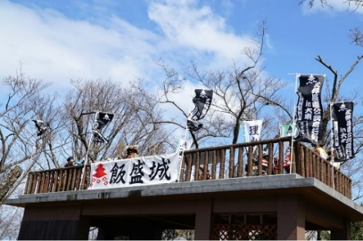
永禄３年１５６０年、当時天下人と謳われた三好長慶公は、芥川城から飯盛城に入城、飯盛城主となり天下に大号令を発していました。
長慶公は、それ迄の飯盛城をリニュアル、石垣を多用するなど、敵から攻め切れないように、より強固な城にして行きます。
そして、その飯盛城を中心として四方に出城を構え、敵襲に備えました。
東に田原城、南に龍間城、西に野崎城・深野池には三箇城・・・
これら４つの出城は、どのような規模で、どのような役割を果たしたのでしょうか？
現地を訪れて、その謎を解きあかします。
記
◆開催日：令和8年11月7日（土）午前9時～午後4時
◆集合出発：午前9時
◆集合場所：JR住道駅改札口
◆行程（予定）：住道―田原城・千光寺 ― 野外活動センター・・・飯盛城祉
・・・龍間城・・・野活（昼飯・休憩）― 野崎観音・・・野崎城
―三箇城址（三箇菅原神社）―住道（午後4時頃解散予定）
―はマイクロバスを使用、・・・は歩きます。
＊募集人員15名
＊持ち物 昼飯、飲み物、雨具
＊参加費 資料代+保険代 500円
＊参加予定者＝三好ネットワークの皆さん 市民講座受講者
＊注意＝山歩きの服装でお出かけください、飲み物もお忘れなく
＊お申し込みは 10月 1日 から先着順で 満員になり次第締め切り
【 大東・三好長慶会 遠藤 090-1677-1685 wako2510@gmail.com 】
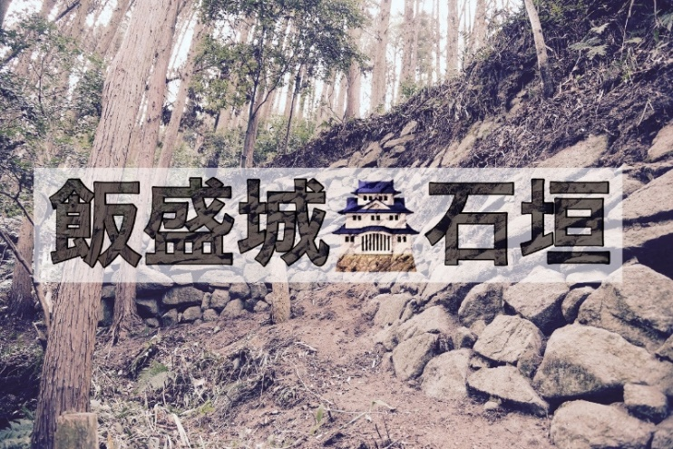

主催：大東・三好長慶会

